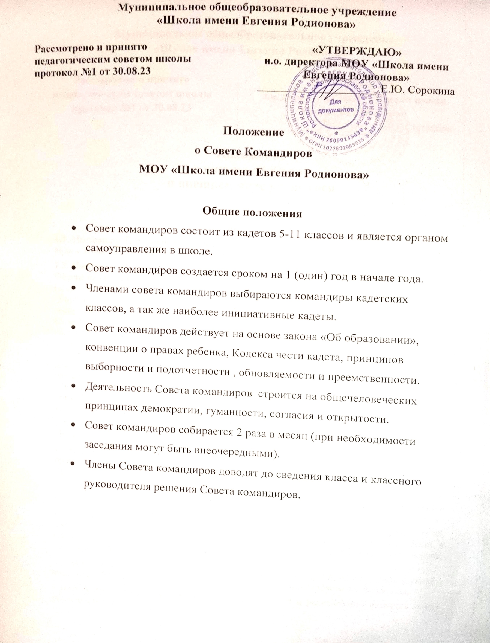
Муниципальное общеобразовательное учреждение
«Школа имени Евгения Родионова»

Рассмотрено и принято  педагогическим советом школы  протокол №1 от 30.08.23 | «УТВЕРЖДАЮ»  и.о. директора МОУ «Школа имени Евгения Родионова»  _____________________ Е.Ю. Сорокина

Положение
о Совете Командиров
МОУ «Школа имени Евгения Родионова»

Общие положения
- Совет командиров состоит из кадетов 5-11 классов и является органом самоуправления в школе.
- Совет командиров создается сроком на 1 (один) год в начале года.
- Членами совета командиров выбираются командиры кадетских классов, а так же наиболее инициативные кадеты.
- Совет командиров действует на основе закона «Об образовании», конвенции о правах ребенка, Кодекса чести кадета, принципов выборности и подотчетности , обновляемости и преемственности.
- Деятельность Совета командиров строится на общечеловеческих принципах демократии, гуманности, согласия и открытости.
- Совет командиров собирается 2 раза в месяц (при необходимости заседания могут быть внеочередными).
- Члены Совета командиров доводят до сведения класса и классного руководителя решения Совета командиров.

Задачи
- Совет командиров осуществляет контроль за соблюдением Кодекса чести кадета.
- Совет командиров осуществляет пропаганду кадетской деятельности
- Совет командиров освещает события кадетской жизни.
- Совет командиров принимает участие п планировании и осуществлении внеклассной и внешкольной работы учащихся.
- Устанавливает шефство командиров над младшими воспитанниками и кадетами.
- Совет командиров способствует выполнению всеми кадетами правил внутреннего распорядка, единых педагогических требований.
- Совет командиров организует школьные мероприятия учащихся, принимает участие в подготовке и проведении этих мероприятий.
- Совет командиров направляет ходатайство о награждении кадетов, имеющих заслуги перед кадетским братством и школой, администрации школы.
- Совет командиров направляет ходатайство о наказании кадетов за систематические нарушения дисциплины и правил внутреннего распорядка школы, администрации школы.
- В качестве мер общественного воздействия Совет командиров имеет право ходатайствовать перед администрацией школы о следующих видах поощрений:
- Снятие ранее наложенного взыскания
- Благодарность в приказе по школе
- Благодарственное письмо родителям (лицам их заменяющих)
- Награждение грамотой (почетной грамотой)
- Оформление фотографий кадетов на доску почета
- Награждение личной фотографией кадета при развернутом знамени
- Присвоение очередного кадетского звания досрочно
- Награждение почетным знаком или медалью школы
наказаний:
- Объявить товарищеское предупреждение
- Замечание
- Выговор
- Строгий выговор
- Предупреждение о неполном служебном соответствии (для командиров)
- Снятие погон сроком до 1 месяца
- Отчисление из рядов кадетов

Организация работы
- Председатель Совета командиров избирается из числа старших кадетов (7-11 классы) сроком на 1 (один) учебный год.
- Председатель координирует работу Совета командиров. Ведет заседания совета.
- Заместитель председателя Совета командиров избирается из состава Совета сроком на 1 (один) учебный год.
- Секретарь Совета командиров избирается на общем голосовании Совета на одно заседание Совета.
- Секретарь Совета командиров ведет протокол заседания Совета и по окончании заседания оглашает решения заседания и передает протокол председателю Совета командиров для руководства к действию.
- На заседаниях Совета командиров анализируется каждое мероприятие проведенное членами Совета в школе.
- Решение Совета командиров вывешивается на стенд

Управление Советом командиров

- Рассмотрение дел на Совете командиров осуществляется по рекомендации администрации школы и по инициативе членов Совета, при этом дела могут рассматриваться как полным так и не полным составом (не менее пяти членов Совета).
- План работы Совета командиров составляется на весь учебный год, исходя из плана воспитательной работы школы, за исключением внеплановых, срочных совещаний и мероприятий.
- Подведение итогов работы и анализ проведенных мероприятий проводит Председатель Совета командиров в конце каждой четверти и по окончании учебного года.

